**이름 : 2020년 10월 8일 목요일**

**QUIZ - 문제**

**1. 다음 빈칸에 알맞은 답을 쓰세요. (4점, 각 1점)**

* **(A)** : 변수, 함수, 클래스를 모아놓은 (.py) 확장자를 가진 파일
* **(B)** : 모듈의 기능을 디렉토리별로 정리해 놓은 개념
* **(C)** : try-except 구문후에 무조건 실행되는 구문입니다.
* **(D)** : try-except 에서 강제로 에러를 발생시키는 명령

**A : B :**

**C : D :**

**2. 다음 결과가 나오도록 코드를 작성하세요.(3점)**

**코드:**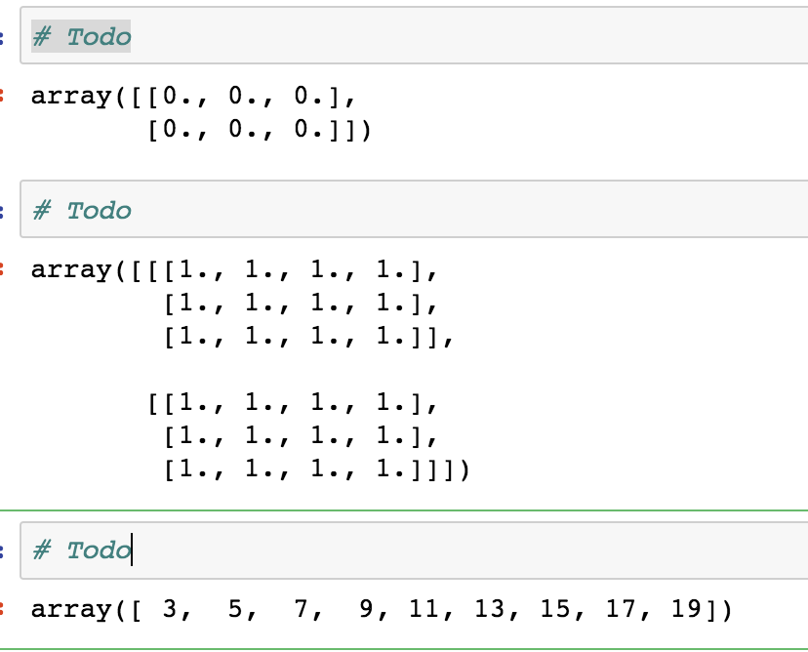

**3. 다음 결과가 나오도록 코드를 작성하세요.(3점)**

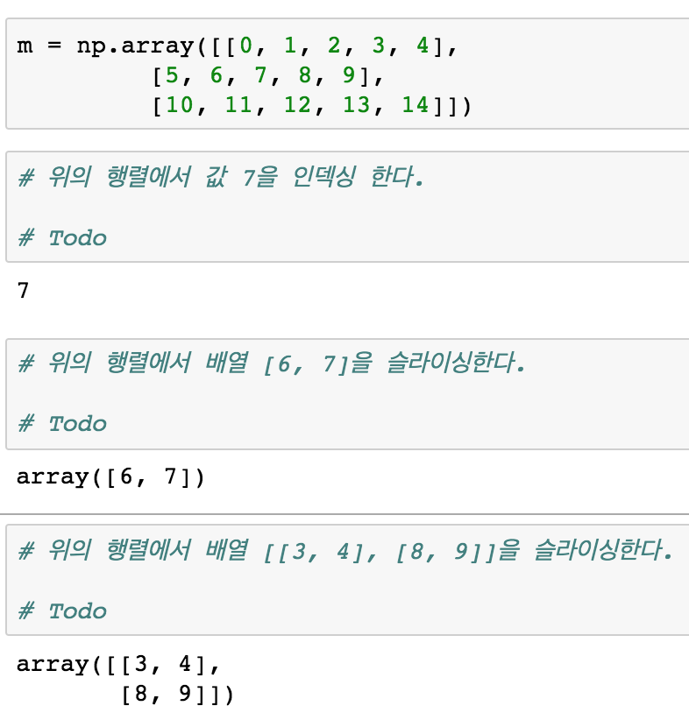

**코드 :**